个人简历

Personal resume

基本信息


姓 名：赵健宇 专 业：计算机科学与技术
电 话：18731598450 毕业院校：河北农业大学现代科技学院
邮 箱：1045152332@qq.com 学 历：本科
住 址：保定市河北农业大学东校区 实习经验: 1年
求职方向：JAVA开发工程师
GitHub : https://github.com/ai1045152332/ZjyRepository

教育经历
2015.09-2019.09 河北农业大学现代科技学院 计算机科学与技术（本科）
奖励及荣誉：
2016年参加“互联网+”大赛获二等奖(校园笔记项目)
2017学年度下学期获得三等奖学金
2017年度参加河北省编程大赛(东北大学秦皇岛分校举办)获得三等奖
2017年通过Clouder专项技能认证课程：网站建设——部署与发布
2018年获得蓝桥杯河北省javaB组一等奖(省排名第3)

专业技巧
掌握mysql,sqlserver,oracle三种关系数据库,熟悉nosql数据库Redis
掌握Spring,Struts2,Mybatis框架,熟悉SpringBoot
熟悉js,jquery，对Boostrap,EazyUI等前端框架
熟悉使用Eclipse,MyEclipse,Idea等工具。
熟练使用PS,Xmind,pdshell15,git,SVN,maven等工具
使用linux系统及简单命令

实习经验
2018.4.26-今 北京鸿合科技保定研发部 职位:JAVA实习
工作模块: 鸿合科技录播平台
工作内容: 对后台接口编写和实现, 业务逻辑层的分析
完成上级给的模块任务，修改BUG。

项目经历

2018.2-2018.03 微信小程序项目 [Idea2017] SpringBoot+Mybatis+Maven

负责环境搭建,区域模块的数据库设计,代码编写,单元测试。

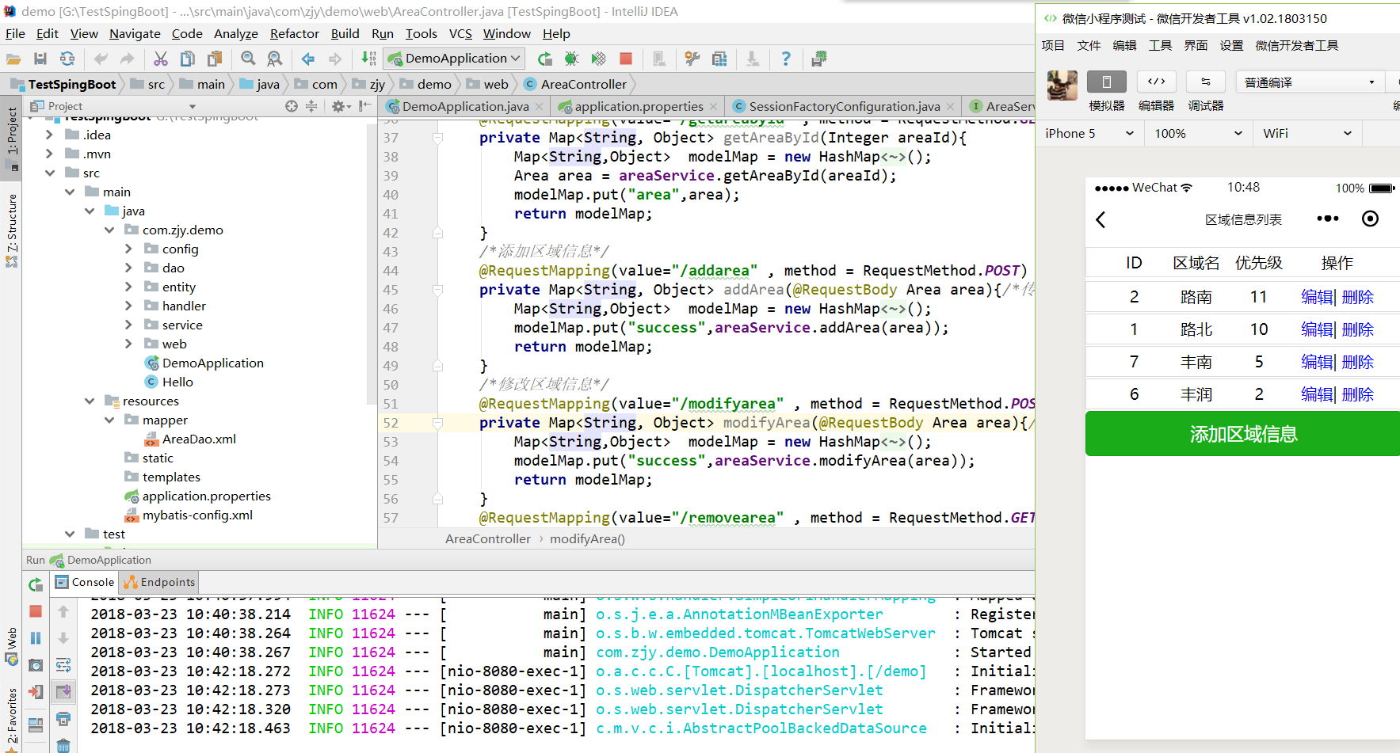
2017.09-今 电商网站后台管理 [MyEclipse2017Ci]
Struts2+Mybatis+bootstrap+jquery+Mysql
- 负责管理员数据库设计,商品类型的添加修改。

